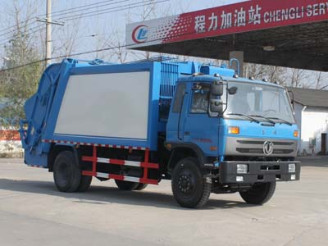
CLW5165ZYST4型压缩式垃圾车
【主要技术参数】
产品商标 | 程力威牌 | 公告批次 | 275
产品名称 | 压缩式垃圾车 | 产品型号 | CLW5165ZYST4型压缩式垃圾车
总质量(Kg) | 15990 | 罐体容积(m3)
额定载质量(Kg) | 6165 | 外形尺寸(mm) | 8310,8150,7760,7600×2500×3250
整备质量(Kg) | 9630 | 货厢尺寸(mm) | ××
额定载客(人) |  | 准拖挂车总质量(Kg)
驾驶室准乘人数(人) | 3 | 载质量利用系数
接近角/离去角(°) | 32/16,32/18 | 前悬/后悬(mm) | 1250/2560,1250/2400
轴数 | 2 | 轴距(mm) | 4500,4700,4950,4800,5100,3950
轴荷(Kg) | 5995/9995 | 最高车速(Km/h) | 80
其它 | 备注：该车仅采用4500mm和3950mm两种轴距的底盘,该车安装有后翻转机构时, 整车长/轴距/后悬对应关系为(mm): 8310/4500/2560,7760/3950/2560;该车不安装后翻转机构时整车长/轴距/后悬对应关系为(mm):8150/4500/2400,7600/3950/2400。护材料:Q235A碳钢,连接方式:左右侧面防护与车辆箱体底面采用螺栓连接,填充器与后防护干涉,故后部防护豁免。该车选用发动机型号: ISB170 40;ISB190 40;ISDe180 40;YC4E160-42;YC6J180-42对应的油耗值分别为(L/100km):27. 1;27. 0;27. 2;27. 3;27. 4。随底盘选装前部灯具及保险杠。该车安装带有卫星定位功能的行驶记录仪。该车采用带ABS的底盘,ABS生产厂家:东风电子科技股份有限公司制动系统公司;型号:3631010-C2000。
【底盘技术参数】
底盘型号 | EQ1160GKJ1 | 底盘名称 | 载货汽车底盘
商标名称 | 东风牌 | 生产企业 | 东风汽车公司
外形尺寸(mm) | 7650,8200,8900,8750,9000,7370×2480×2810 | 轮胎数 | 6
接近角/离去角(°) | 32/26,32/24,32/22,28/28,28/24,28/20,28/25 | 轮胎规格 | 10.00-20 16PR,10.00R20,9.00-20
钢板弹簧片数 | 9/10+8 | 前轮距(mm) | 1940,1900,1810
燃料种类 | 柴油 | 后轮距(mm) | 1860,1800
排放标准 | GB3847-2005,GB17691-2005国IV
发动机型号 | 发动机生产企业 | 排量(ml) | 功率(Kw)
YC6J180-42  ISDe180 40  ISB190 40  ISB170 40  YC4E160-42  YC4E160-45 | 广西玉柴机器股份有限公司  东风康明斯发动机有限公司  东风康明斯发动机有限公司  东风康明斯发动机有限公司  广西玉柴机器股份有限公司  广西玉柴机器股份有限公司 | 6500  4500  5900  5900  4260  4260 | 132  136  140  125  118  118

